I – Définition :
La médiatrice d'un segment est la droite perpendiculaire à ce segment et qui le coupe en son milieu. | Exemple :  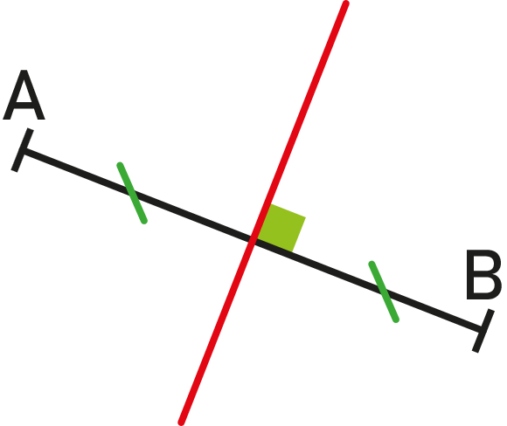

II – Vocabulaire :
Propriétés  - Si un point est situé sur la médiatrice d'un segment, alors ce point est équidistant des extrémités de ce segment.  - Si un point est équidistant des extrémités d'un segment, alors ce point appartient à la médiatrice de ce segment. | Exemple :  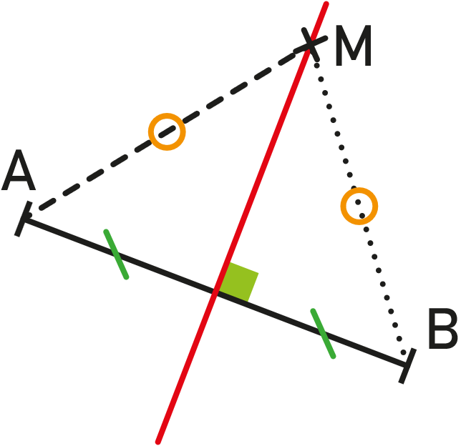

III – Construction :
Pour construire une médiatrice, on utilise le compas. On construit un "œil de chat".
- On prend un écartement du compas plus grand que la moitié du segment.
- On pointe sur A et on construit un arc de cercle. | - On pointe sur B et on construit un arc de cercle avec le même écartement que précédemment.
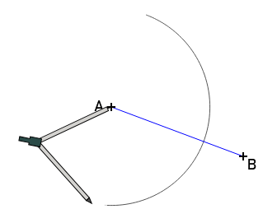 | 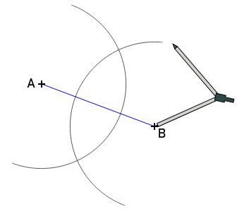
- On relie les deux points d'intersections obtenus pour obtenir la médiatrice.
